**SISTEMA DE CALIDAD DEL AIRE**

**Sensor MQ135**

**Descripción general del sensor MQ135**

El sensor MQ135 es parte de la familia de sensores MQ que pueden detectar varios gases. El sensor MQ135 es sensible al gas CO y al gas combustible y la resistencia del sensor es una función de la concentración de gas. Por lo tanto, al final del día, necesitamos medir la resistencia.

El sensor MQ135 también necesita una fuente de alimentación para un elemento calefactor interno, ya que el material que detecta el gas necesita calentarse. El circuito adicional en las placas del sensor cuenta con un comparador (LM393) y un potenciómetro. Con el potenciómetro se puede configurar un nivel de voltaje adicional que actúa como un umbral y, si la medición supera el voltaje establecido, el pin de salida digital se activa. Esto es útil si tiene un dispositivo simple que no puede medir el voltaje.

El circuito de la placa no es demasiado complicado, aquí viene la parte importante para nosotros. Me he saltado algunos condensadores que filtran y también las cosas relacionadas con el comparador.

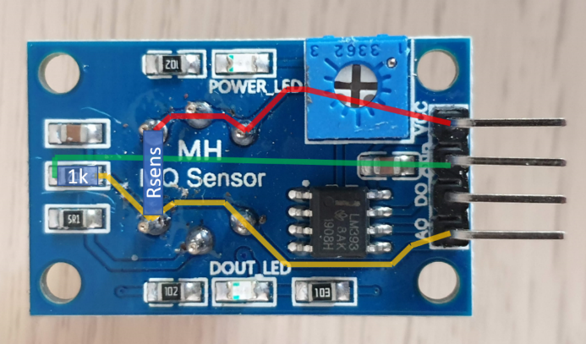

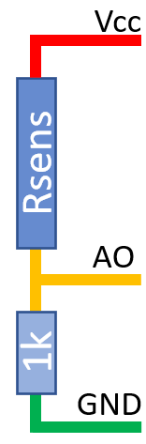Al desplazarnos por los componentes en el diseño, resulta evidente que estamos viendo un divisor de tensión simple. El texto de la resistencia no era legible, por lo que lo medí y es de 1 kOhm.

El pin AO (salida analógica) de la placa del sensor está conectado al punto interno del divisor de voltaje.

La placa ESP32 que utilicé mide el voltaje entre los pines A0 y Gnd, por lo que estamos midiendo la caída de voltaje en la resistencia de 1k Ohm.

**Enfoque para medir PPM a partir de sensores de gas MQ:**

Ahora que conocemos el valor de RL, pasemos a cómo podemos medir ppm con estos sensores. El punto de partida para todos los sensores es su hoja de datos. Aquí está la hoja de datos del MQ-135, asegúrese de encontrar la hoja de datos precisa para su sensor. Dentro de la hoja de datos, solo necesitamos un único gráfico que represente (Rs/Ro) versus PPM para nuestros cálculos. Consígalo y guárdelo en un lugar conveniente. A continuación se muestra el de mi sensor.

Parece que el sensor MQ135 es capaz de detectar gases NH3, C2H6O y CO. Sin embargo, me concentro únicamente en los valores de CO2. No obstante, puede emplear la misma técnica para determinar ppm para cualquier sensor que elija. Este gráfico es nuestro único medio para determinar el valor de ppm y, al calcular la relación Rs/Ro en el eje X, podemos determinar el valor de ppm en el eje Y. Para determinar el valor de Rs/Ro, debemos determinar el valor de Rs y Ro. Rs es la resistencia del sensor cuando se expone al gas, mientras que Ro es la resistencia del sensor en aire limpio.

Sí, esa es la estrategia: descubramos cómo podemos evadir ser detectados.

**Cálculo del valor de Ro en aire limpio:**

Tenga en cuenta que en el gráfico el valor de Rs/Ro es constante para el aire (línea azul gruesa), por lo que podemos usar esto a nuestro favor y decir que cuando el sensor funciona en aire fresco, el valor de Rs/Ro será 3,8 (consulte la imagen a continuación).

**Medición**

Calcular la resistencia del sensor no es demasiado difícil, ya que se trata de un divisor de tensión. Supongamos que:

U: U supply (5V), Um = U measured, Rl = Load resistance (1k Ohm), Rs = Sensor resistance (this is the function of the gas concentrate)

Usando estas variables, la fórmula que describe la resistencia del sensor es:

  Despejando

*Ecuacion 1*

*Ecuacion 2*

$$Vr1k =\left(\frac{R1k}{Rsens+R1k}\right)*vs$$

*Despejando la ecuación 2*

$$Vr1k\left(Rsens+R1k\right)=R1kvs$$

$$Vr1kRsens+R1kVr1k=R1kvs$$

$$Vr1kRsens=R1kvs-R1kVr1k$$

$$Vr1kRsens=R1(vs-Vr1k)$$

$$Vr1kRsens=R1Vr1k(\frac{vs}{Vr1k}-1)$$

$$Rsens=R1(\frac{vs}{Vr1k}-1)$$

Por lo tanto, medir la resistencia del sensor es bastante fácil usando esta fórmula

$$Rsens=R1(\frac{vs}{Vr1k}-1)$$

R1=RL=20K

Para obtener el voltaje medido, utilicé el analogRead() con mi ESP32 , esperamos que el sensor se caliente para que este estable optener un rs constante en condiciones ideales para el experimento.

**Obtención del valor ppm del gas**

Ahora que tenemos la resistencia del sensor

Ro=57

El valor que realmente nos da la concentración de gas es Rs/R0 , donde Rs es la resistencia del sensor medida y R0 es la resistencia del sensor en gas GLP de 1000 ppm

**Mida el valor de Rs:**

Una vez encontrado el valor de Ro, podemos determinar fácilmente el valor de Rs utilizando las fórmulas proporcionadas anteriormente. Tenga en cuenta que el valor de Rs determinado anteriormente se basa en aire limpio y puede variar cuando se detecta C02 en el aire. Determinar el valor de Rs es una tarea menor que se puede realizar fácilmente en el programa final.

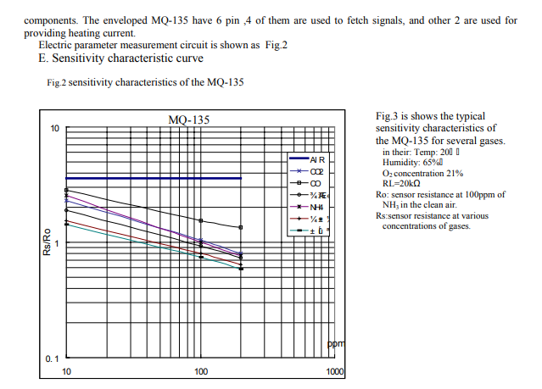



**Relación entre la relación Rs/Ro y PPM:**

Ahora que sabemos cómo medir el valor de Rs y Ro, podremos encontrar su relación (Rs/Ro). Luego, podemos usar el gráfico (que se muestra a continuación) para relacionarlo con el valor correspondiente de PPM.

Aunque la línea CO2 (color azul) parece lineal, en realidad no lo es. Esto se debe a que la escala está dividida de manera no uniforme para lograr una buena apariencia. Por lo tanto, la relación entre Rs/Ro y PPM es en realidad logarítmica, lo que se puede representar mediante la siguiente ecuación.

**y = m*x + b**

**log(y) = m*log(x) + b**

dónde,

y = relación (Rs/Ro)

x = ppm

m = pendiente de la recta

b = punto de intersección

Para encontrar los valores de m y b, tenemos que considerar dos puntos (x1, y1) y (x2, y2) en nuestra línea de gas. Aquí estamos trabajando con amoníaco, por lo que los dos puntos que he considerado son (10, 2.8) y (100,1.2) como se muestra en la imagen de arriba (marcada en rojo).

m = [log(y2) - log(y1)] / [log(x2) - log(x1)]

m = log(1.2/2.8) / log(100/10)

**m = -0.3679**

De manera similar para (b), obtengamos el valor del punto medio (x, y) del gráfico, que es (100, 1.2), como se muestra en la imagen de arriba (marcada en azul).

b = log(y) - m*log(x)

b = log(2.8) - (-0.3679)*log(10)

**b = 0.815**

Eso es todo, ahora que hemos calculado el valor de m y b, podemos equiparar el valor de (Rs/Ro) a PPM usando la siguiente fórmula.

Despejando de la formula principal **log(y) = m*log(x) + b**

Ppm_log=(log(y)-b)/m

**PPM = 10 ^ {[y - b] / m}**

**El sensor de gas MQ-9**

tiene una alta sensibilidad al monóxido de carbono, metano y GLP. El sensor se puede utilizar para detectar diferentes gases que contienen CO y gases combustibles, es económico y adecuado para diferentes aplicaciones.

El material sensible del sensor de gas MQ-9 es SnO2, que tiene una conductividad más baja en aire limpio. Realiza la detección mediante ciclos de temperatura alta y baja, y detecta CO cuando la temperatura es baja (calentado a 1,5 V). La conductividad del sensor es mayor junto con el aumento de la concentración de gas. Cuando la temperatura es alta (calentado a 5,0 V), detecta metano, propano, etc., gas combustible y limpia los otros gases adsorbidos a baja temperatura.

**Solicitud**

* Detector de fugas de gas doméstico
* Detector de gas industrial
* Detector de gas portátil

1. **Especificación**

* Necesidades de alimentación: 5 V
* Tipo de interfaz: Analógica
* Tipo de sensor: Semiconductor
* Concentración:
  + 10-1000 ppm de CO
  + 100-10000 ppm de gas combustible
* Buena sensibilidad al CO/gas combustible
* Alta sensibilidad al metano, propano y CO
* Larga vida y bajo costo.
* Tamaño: 36,4 x 26,6 mm

**Enfoque para medir PPM a partir de sensores de gas MQ:**

Ahora que conocemos el valor de RL, pasemos a cómo podemos medir ppm con estos sensores. El punto de partida para todos los sensores es su hoja de datos. Aquí está la hoja de datos del MQ-9, asegúrese de encontrar la hoja de datos precisa para su sensor. Dentro de la hoja de datos, solo necesitamos un único gráfico que represente (Rs/Ro) versus PPM para nuestros cálculos. Consígalo y guárdelo en un lugar conveniente. A continuación se muestra el de mi sensor.

Parece que el sensor MQ9 es capaz de detectar monóxido de carbono, metano y GLP. Sin embargo, me concentro únicamente en los valores de CO. No obstante, puede emplear la misma técnica para determinar ppm para cualquier sensor que elija. Este gráfico es nuestro único medio para determinar el valor de ppm y, al calcular la relación Rs/Ro en el eje X, podemos determinar el valor de ppm en el eje Y. Para determinar el valor de Rs/Ro, debemos determinar el valor de Rs y Ro. Rs es la resistencia del sensor cuando se expone al gas, mientras que Ro es la resistencia del sensor en aire limpio.

Sí, esa es la estrategia: descubramos cómo podemos evadir ser detectados.

**Cálculo del valor de Ro en aire limpio:**

Tenga en cuenta que en el gráfico el valor de Rs/Ro es constante para el aire (línea azul gruesa), por lo que podemos usar esto a nuestro favor y decir que cuando el sensor funciona en aire fresco, el valor de Rs/Ro será 9.9 (consulte la imagen a continuación).

**Medición**

Calcular la resistencia del sensor no es demasiado difícil, ya que se trata de un divisor de tensión. Supongamos que:

U: U supply (5V), Um = U measured, Rl = Load resistance (1k Ohm), Rs = Sensor resistance (this is the function of the gas concentrate)

Usando estas variables, la fórmula que describe la resistencia del sensor es:

  Despejando

*Ecuacion 1*

*Ecuacion 2*

$$Vr1k =\left(\frac{R1k}{Rsens+R1k}\right)*vs$$

*Despejando la ecuación 2*

$$Vr1k\left(Rsens+R1k\right)=R1kvs$$

$$Vr1kRsens+R1kVr1k=R1kvs$$

$$Vr1kRsens=R1kvs-R1kVr1k$$

$$Vr1kRsens=R1(vs-Vr1k)$$

$$Vr1kRsens=R1Vr1k(\frac{vs}{Vr1k}-1)$$

$$Rsens=R1(\frac{vs}{Vr1k}-1)$$

Por lo tanto, medir la resistencia del sensor es bastante fácil usando esta fórmula

$$Rsens=R1(\frac{vs}{Vr1k}-1)$$

Para obtener el voltaje medido, utilicé el analogRead() con mi ESP32 , esperamos que el sensor se caliente para que este estable optener un rs constante en condiciones ideales para el experimento.

**Obtención del valor ppm del gas**

Ahora que tenemos la resistencia del sensor

Rs=19

El valor que realmente nos da la concentración de gas es Rs/R0 , donde Rs es la resistencia del sensor medida y R0 es la resistencia del sensor en gas GLP de 1000 ppm

**Mida el valor de Rs:**

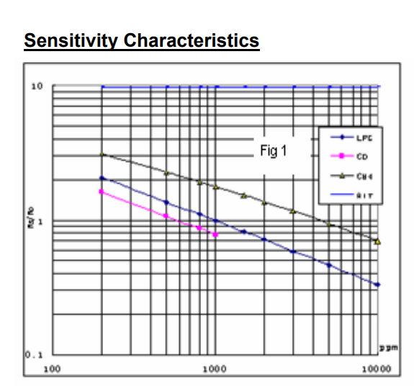Una vez encontrado el valor de Ro, podemos determinar fácilmente el valor de Rs utilizando las fórmulas proporcionadas anteriormente. Tenga en cuenta que el valor de Rs determinado anteriormente se basa en aire limpio y puede variar cuando se detecta amoníaco en el aire. Determinar el valor de Rs es una tarea menor que se puede realizar fácilmente en el programa final.



**Relación entre la relación Rs/Ro y PPM:**

Ahora que sabemos cómo medir el valor de Rs y Ro, podremos encontrar su relación (Rs/Ro). Luego, podemos usar el gráfico (que se muestra a continuación) para relacionarlo con el valor correspondiente de PPM.

Aunque la línea CO (color VIOLETA) parece lineal, en realidad no lo es. Esto se debe a que la escala está dividida de manera no uniforme para lograr una buena apariencia. Por lo tanto, la relación entre Rs/Ro y PPM es en realidad logarítmica, lo que se puede representar mediante la siguiente ecuación.

**y = m*x + b**

dónde,

y = relación (Rs/Ro)

x = ppm

m = pendiente de la recta

b = punto de intersección

Para encontrar los valores de m y b, tenemos que considerar dos puntos (x1, y1) y (x2, y2) en nuestra línea de gas. Aquí estamos trabajando con amoníaco, por lo que los dos puntos que he considerado son (100, 1.8) y (1000, 0,7) como se muestra en la imagen de arriba (marcada en rojo).

m = [log(y2) - log(y1)] / [log(x2) - log(x1)]

m = log(0.7/1.8) / log(1000/100)

**m = -0.4101**

De manera similar para (b), obtengamos el valor del punto medio (x, y) del gráfico, que es (100, 1.2), como se muestra en la imagen de arriba (marcada en azul).

b = log(y) - m*log(x)

b = log(1.8) - (-0.4101)*log(100)

**b = 1.075**

Eso es todo, ahora que hemos calculado el valor de m y b, podemos equiparar el valor de (Rs/Ro) a PPM usando la siguiente fórmula.

**PPM = [y - b] / m**